中壢分區扶輪社 關懷偏鄉學童
http://www.chinatimes.com/newspapers/20170921000262-260204
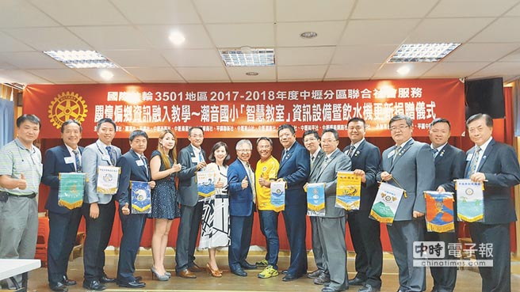
國際扶輪3501地區2017-2018年度地區總監黃慶瑄（左八）率領中壢分區各社長捐贈潮音國小「智慧教室」資訊設備暨飲水機，由潮音國小校長鄭家興（右八）代表接受捐贈。圖／業者提供
2017年09月21日 04:10 工商時報
利漢民
國際扶輪3501地區2017-2018年度中壢分區聯合社會服務，關懷偏鄉資訊融入教學─於日前於潮音國小舉辦『智慧教室』資訊設備暨飲水機更新捐贈儀式。
中壢南區扶輪社社長劉讚輝表示，國際扶輪社長期以來關注全球各地偏鄉學童的教育問題，也將「基礎教育與識字」列為扶輪社六大焦點領域的服務工作之一，而且在臺灣的扶輪社友也對於偏鄉教育的問題也都持續在全臺各地給予許多實質上的關懷。
有鑒於偏鄉教育資源的不足，以及資訊科技的快速發展，為了有效縮減城鄉落差及照顧偏鄉師資嚴重不足的問題，國際扶輪社在2012年開始於高雄、屏東及臺東地區試辦偏鄉課業教學輔導實施計畫，這幾年來成效卓著，也確實可以滿足偏鄉的實際需要，因此中壢南區扶輪社也願意藉由這樣的利基，弭平桃園市偏鄉國小因「城鄉差距」所造成的「數位學習落差」，讓沿海偏鄉的國小學童，藉由桃園市教育局推動的「智慧教室教學系統」，來提升偏鄉孩子在學習本國語文識字及外國語文識字的學習成效，落實扶輪社對於關懷偏鄉學子，以及提升「識字教育」成效的服務目標。
另外，由中豐社推動的中壢區扶輪社捐助大園區潮音國民小學飲用水設備，社長鄭文坤表示，學校飲水機大多使用超過年限，內部零件廠商多數已經停產，每逢故障，難以覓得合適零件予以維護，導致有飲水機卻無法使用的狀況，亟待解決。大多數小學飲用水設備為舊式機型，並未提供節電節能的功能，造成夜間仍然持續供水煮沸，增加電力負擔，更造成水資源浪費，因此特別捐贈潮音國民小學新的飲水機，解決孩童飲水健康的問題。
(工商時報)

